Renseignements concernant l’escrimeur(se) :
Nom : … | Prénom : …
Date de naissance : … | Sexe : H/F : …
Latéralité (gaucher/droitier) : … | Nationalité : (Française / Autre) …
Adresse : …
Code postal : … | Ville : …
Tel fixe : … | Remarque :
Tel portable joueur : … | E-mail perso joueur : …
Parent1 (nom/prénom) : … | Parent2 (nom/prénom) : …
Tel portable parent1 * : … | Tel portable parent2 * : …
E-mail parent1 * : … | E-mail parent2 * : …
* Indispensable pour une bonne communication entre club/entraineur/joueur/parents.
- NB : les informations demandées sont nécessaires pour l’établissement de la licence
Droit à l’image (à remplir pour tous) :
Tout adhérent est susceptible d’être photographié dans le cadre de l’activité sportive du club. L’adhésion à l’OC GIF escrime autorise le club à capter et exploiter à titre gracieux les photographies prises lors d’entraînements, de compétitions ou autres événements organisés par le club. En outre, j’autorise le fait que ces photographies soient imprimées sur des affiches, bannière, calendrier, … au sein du club ou sur les supports de communication de la ville (Gif Infos, Vivre à Gif, site internet du club…) J’accepte ☐ Je refuse ☐
Autorisation parentale d’inscription (à remplir pour un joueur mineur) :
Je soussigné(e) (Nom, Prénom) : …………………………………………………….
Agissant en qualité de père / mère / tuteur ¹ autorise mon enfant : ………………………………………………………………….
- A s’inscrire à l’OC GIF Escrime et y pratiquer le sabre,
- Je m’assure de la présence d’un entraîneur dans le gymnase avant de déposer mon enfant. La responsabilité du club n’intervient que lorsque l’enfant a été confié à l’entraîneur et s’arrête dès l’heure de fin de l’entraînement.
¹ : rayer la mention inutile
Autorisation de surclassement (à remplir pour un joueur mineur, uniquement si l’entraîneur vous l’a demandé) :
Je soussigné(e) (Nom, Prénom) : …………………………………………………….
Autorise mon enfant à pratiquer l’escrime en compétition dans la catégorie immédiatement supérieure à celle correspondant à son âge.
Finalisation de l’inscription (précédé de la mention « Lu et approuvé » :
A……………………………………………, le ………………………….. SIGNATURE :
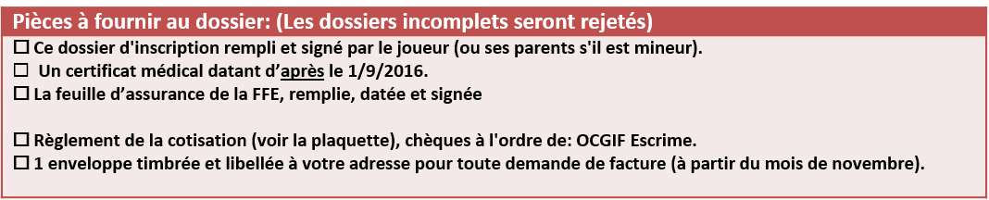
Pièces à fournir au dossier: (Les dossiers incomplets seront rejetés)
Ce dossier d'inscription rempli et signé par le joueur (ou ses parents s'il est mineur).
- Un certificat médical datant d’après le 1/9/2016.
La feuille d’assurance de la FFE, remplie, datée et signée
Règlement de la cotisation (voir la plaquette), chèques à l'ordre de: OCGIF Escrime.
Je souhaite une facture (qui me sera remise à partir du mois de novembre).

